Malarija

referat pri predmetu biologija

2. KAZALO VSEBINE

1. Naslovna stran………...………........………………..………………………….……..1
2. Kazalo vsebine……...……………………………………………...………….………2
3. Uvod…………………….……….……………………………………………………3
4. Opis bolezni……………………….………………………….……………………….4
4.1 Okritje povzročitelja……………………………...………………………………6
4.2 Razvojni krog plazmodija………………………………………………….……...7
5. Vzroki nastanka bolezni...................................................................................................8
6. Preprečevanje nastanka bolezni.......................................................................................9
7. Zdravljenje bolezni.........................................................................................................10
7.1 Kako pridelati dovolj zdravila za vse?........................................................................11
8. Povzetek............................................................................................................................12
9. Viri....................................................................................................................................13

3. UVOD

Malarija predstavlja velik zdravstveni problem v državah v razvoju. Danes živi 40% človeštva v področjih,
kjer komarji prenašajo povzročitelje malarije. Po podatkih Svetovne zdravstvene organizacije
se letno s povzročiteljem malarije okuži 300 do 500 milijonov ljudi, okoli 110 milijonov od njih zboli za malarijo in od njih jih 1 do 2 milijona letno umre. Naraščajoča odpornost povzročiteljev malarije na protimalarična zdravila, odpornost komarjev na insecticide ter vedno slabši ekonomski pogoji v mnogih deželah v razvoju so v zadnjih letih privedle do vedno večjega števila zbolelih in umrlih bolnikov zaradi malarije.Odločil sem se, da bom raziskal to bolezen prav zato, ker predstavlja velik globalni problem.

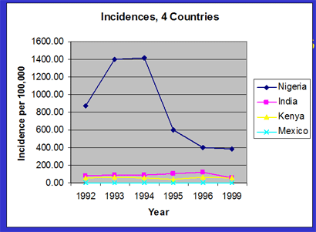
Slika 1: Število zbolelih za malarijo v štirih tazličnih državah, v različnih letih.

4. OPIS BOLEZNI

Malarijo povzročajo plazmodiji, to so krvni paraziti, ki zajedajo eritrocite.

Malarija lahko človeka ubije v nekaj dneh. Vzrok bolezni je majhen enocelični parazit Plasmodium, ki se naseli v rdeča krvna telesa okužene osebe in se tam deli, dokler krvnička ne poči. Uničene krvne celice lahko zamašijo krvne žile in tako povzročijo okvare organov, zaradi česar lahko obolela oseba tudi umre. Skozi zgodovino človeštva je ta mali parazit zelo verjetno pobil več ljudi kot katera koli druga bolezen. Malarija se pojavlja tudi pri drugih sesalcih (netopirji, glodalci, primati), pticah in plazilcih.

Malarijo prenašajo ženski komarji iz rodu Anopheles. Ob sesanju vbrizajo parazite v kri žrtve. Paraziti potujejo po krvi, najprej napadejo jetra in nato rdeče krvne celice, kjer se močno razmnožijo. Zaradi številnih parazitov rdeče krvne celice popokajo in paraziti se ponovno razširijo. Pri zelo hudi obliki malarije, ki jo ponavadi povzroča Plasmodium falciparum, je lahko uničenih tudi 80-98% vseh rdečih krvnih celic. Inkubacija za okužbo s Plasmodium falciparum je od 7 pa maksimalno do 60 dni.
P. vivax in P. ovale pa lahko povzročata tudi t.i. "zakasnelo" okužbo, saj lahko "čakata" v jetrih tudi več mesecev ali celo let, preden izbruhneta. Povzročata pa lažjo obliko okužbe.
Znaki malarije so lahko zelo različni, saj jo povzročajo različni povzročitelji. V primeru blage okužbe lahko poteka le kot gripi podobna bolezen z občasnimi napadi mrzlice. V primeru okužbe s Plasmodium falciparom pa ima bolezen lahko zelo težak poteh, ki v nekaj dneh konča s smtjo. Znaki: nenaden začetek s hudimi bolečinami po mišicah in sklepih, mrzlico in temperaturo 40 in več st.C. Temperatura se pojavlja v napadih, ki trajajo 2 do 6 ur. Napad se konča z obilnim znojenjem. V nekaterih primerih se napadi pojavljajo vsakih 48 do 78 ur. Hudo obliko malarije lahko spremlja tudi zlatenica (zaradi velikega razpada rdečih krvnih celic), močne bolečine v trebuhu, driska, krvavitve v sluznice in izpuščaj, ledvična odpoved, krči, koma.

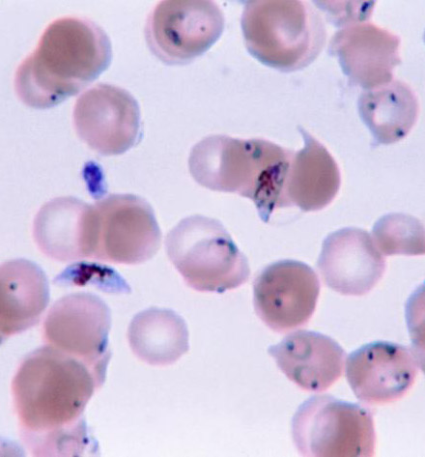

Slika 2: Plazmodiji v eritrocitih

Stanje | Značilnosti

Prvotni kriteriji Svetovne zdravstvene organizacije iz leta
1990 (5)

Cerebralna malarija | Neodzivna koma, ki je ne moremo pripisati  nobenemu drugemu vzroku, z oceno  Ł 9 po Glasgowski lestvici nezavesti  (GCS). Koma mora trajati vsaj 30 minut  po generaliziranem krču.
Ledvična odpoved | Izločen urin < 400 ml/24 h (< 12 ml/ kg/  24 h pri otrocih) in serumski kreatinin >  265 μmol/l kljub ustrezni hidraciji.
Hipoglikemija | Koncentracija glukoze v polni krvi < 2,2  mmol/l (< 40 mg/dl).
Šok | Sistolični krvni tlak < 70 mm Hg pri  bolnikih starih > 5 let (< 50 mm Hg pri  otrocih 1–5 let starosti), s hladno, vlažno  kožo ali razliko v temperaturi jedro-koža  > 10 °C.

Izčrpanost ali  oslabelost | Spontane krvavitve iz dlesni, nosu, prebavil,  ali laboratorijski dokaz DIK.
Visoka vročina | Telesna temperatura > 40 °C.
Zlatenica | Celokupni bilirubin > 43 μmol/l.
Ponavljajoči generalizirani  epileptični krči | Vsaj trije krči znotraj 24 h.
Krvav urin | Razpad eritrocitov (hemoliza)
Krvavitve

4.1 ODKRITJE POVZROČITELJA

Dolgo časa so bili ljudje prepričani, da povzroča malarijo okužen zrak. Od tod tudi ime za malarijo - male aria pomeni v italijanščini »slab zrak«. Do ključnega odkritja o delovanju bolezni je prišlo leta 1897, ko je britanski vojaški zdravnik Ronald Ross v Indiji preizkušal domnevo, da so resnični prenašalci malarije komarji. Takratnim strokovnjakom za malarijo se je zdela hipoteza s komarji povsem nesmiselna, a Ross jo je vseeno želel preveriti. Izvedel je poskus, za katerega se je kmalu izkazalo, da je eden od najpomembnejših v zgodovini medicine. Vzredil je nekaj komarjev in jih hranil s krvjo ljudi, ki so bili okuženi z
malarijo. Zanimalo ga je, če lahko parazit malarije v komarju sploh preživi. Poskusil je z mnogimi vrstami komarjev, a je parazit zmeraj poginil. Nato je naletel na komarja iz rodu Anopheles in presenečen ugotovil, da se parazit v prebavilu te vrste komarja zelo dobro počuti. Ne le, da parazit v komarju preživi, ampak se tu tudi razmnožuje in čaka, da se bo prenesel na naslednjo človeško žrtev.
Rossovo odkritje, za katero je leta 1902 prejel tudi Nobelovo nagrado, je omogočilo, da se je človeštvo lahko prvič resno spopadlo z malarijo. Ideja je bila preprosta: ker malarijo prenašajo komarji, je treba naravno okolje tako spremeniti, da bo za komarje čim manj gostoljubno. Začeli so se veliki projekti izsuševanja močvirij, stoječih voda in počasnih rek, kjer je bilo največ komarjev. Prvič v zgodovini, se je število primerov malarije res začelo zmanjševati. Vendar v nekaterih tropskih predelih sveta metoda izsuševanja ni bila tako učinkovita, zato so iskali močnejše orožje.

4.2 RAZVOJNI KROG PLAZMODIJA

Okužene samice komarja prenašajo trose plazmodija v žlezah slinavkah. Ko pičijo človeka, se trosi prenesejo v njegovo kri in se začnejo množiti v jetrih. Nastanejo merozoiti, ki vstopajo v rdeča krvna telesca (eritrocite), kjer se nadalje delijo, dokler eritrocit ne poči. Takrat bolnik dobi napad.
Zajedavec je dokaj dobro zaščiten pred gostiteljevim imunskim sistemom, saj ostaja znotraj jetrnih celic in krvnih telesc, vendar bi bili v vranici kljub temu okuženi eritrociti uničeni. Zato zajedavec proizvaja raznolike beljakovine, ki se pojavljajo na površini eritrocitov. Zaradi njihove raznolikosti ne morejo biti tarče imunskega sistema.
Nekateri merozoiti se razvijejo v moške in ženske spolne celice. Če komar piči okuženo osebo in s krvjo posrka tudi te celice, se v črevesu komarja združijo in potujejo v žlezo slinavko, kjer se razvojni krog zaključi.

Komarji še posebej napadajo noseče ženske. Tako je malarija pri njih pogost vzrok rojevanja mrtvorojenih otrok in smrti novorojenčkov.

5. VZROKI NASTANKA BOLEZNI

Človeka okužijo lahko štiri vrste plazmodijev:

– Plasmodium falciparum, povzroča malarijo falciparum (ali tropiko) z vročino, ki se neredno ponavlja vsakih 36–48 ur.
– Plasmodium vivax in Plasmodium ovale, povzročata malarijo terciano z vročino, ki se ponavlja vsak tretji dan (interval 48 ur).
– Plasmodium malariae, povzroča malarijo kvartano z vročino vsak četrti dan (interval 72 ur). Plazmodiji se v glavnem prenašajo s pikom okužene
samice komarja vrste Anopheles (sl. 2).

Izjemoma lahko pride do okužbe tudi:

– s transfuzijo krvi (transfuzijska malarija);
– s kontaminiranimi iglami in brizgalkami (intravenski
narkomani, zdravstveno osebje);
– s presaditvijo organov;
– med nosečnostjo z matere na plod (kongenitalna
malarija);
– namenoma z injekcijo krvi malaričnega bolnika (v
preteklosti so visoko vročino ob malariji uporabljali
za zdravljenje sifilisa, gonoreje in shizofrenije);
– znani so tudi primeri vnešenih okuženih komarjev z letalom ali ladjo, ki so okužili ljudi v bližini mednarodnega letališča ali pristanišča.
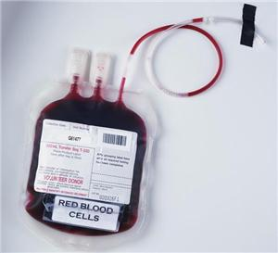
Slika 3: Okužba s transfuzijo krvi

6. PREPREČITEV NASTANKA BOLEZNI

Če potujete v državo, kjer je razširjena malarija je najbolje da več tednov pred potovanjem obiščite zdravnika. Ponavadi se tistim, ki potujejo v državo kjer je nevarnost okužbe prepiše preventivno zdravljenje z meflokinom ali klorokinom.
Varnostni ukrepi:
- Pred potovanjem, med njim ali po njem jemljite preventivno antimalarike.
- Spite pod mrežo proti komarjem, ki jo prepojite z insekticidom, npr. Permetrinom ali deltametrinom.
- Nastanite se v stavbah s prezračevalnimi napravami ali zamrežanimi okni in vrati.
- Od mraka do zore ostanite v hiši; to je čas ko se komarji hranijo.
- Če greste ven, nosite dolge rokave in hlače.
- Uporabljajte repelent za komarje: za obleke permetrin v razpršilu, za izpostavljeno kožo pa losjon s 35-40% dietiltoluamidom (DEET).
- S seboj lahko vzamemo zdravilo Fansidar, ki ga vzamemo kadar se pojavijo simptomi malarije. To zdravilo ne preprečuje malarije, ampak samo preprečuje siptome, dokler ni možno ustrezno zdravljenje.

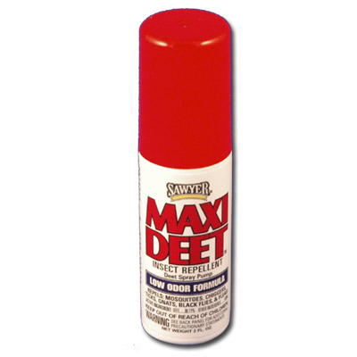
Slika 4: Repelent DEET

7. ZDRAVLJENJE BOLEZNI

Če malarijo opazimo dovolj zgodaj, jo lahko ozdravimo. Pri potovanjih v tropske kraje pa široko uporabljamo antimalarike, zdravila iz skupine profilaktikov (obvarovalnih zdravil), ki preprečujejo razvoj plazmodija po vstopu v kri. Od 17. stoletja se je v te namene uporabljal kinin, v 20. stoletju pa so se pojavila še nove zdravilne učinkovine: klorokvin, primakvin, meflokin(Lariam® - danes najbolj razširjen, vendar lahko težaven zaradi stranskih učinkov), ... Težava pri vseh antimalarikih je, da plazmodiji nanje postajajo odporni, zato je izbira zdravila odvisna od območja, kamor potujemo.
Potrebna je tudi uporaba mrež in sredstev proti komarjev, v razvoju pa so tudi cepiva proti malariji. Raziskave so že dale prve uspehe.
Nekdaj so komarje množično zatirali z insekticidom DDT in s tem močno omejili malarijo. Kasneje ni več dajal večjih uspehov, saj so komarji nanj postajali odporni, izkazalo pa se je tudi, da je DDT močno rakotvoren, zato je bila njegova uporaba prepovedana.
A sedemdesetih letih prejšnjega stoletja ni nihče na Zahodu vedel, da so Kitajci na skrivaj razvili zelo učinkovito zdravilo proti malariji, ki pa so ga zaradi hladne vojne skrbno skrivali. Zdravilo so našli tako, da so – menda po Maovem nasvetu – skrbno preučili delovanje več kot dvesto najrazličnejših pripravkov za zdravljenje malarije, ki jih je poznala tradicionalna kitajska medicina. In eden med njimi je resnično deloval.
Med prečesavanjem tradicionalnih receptov so našli dva tisoč let staro navodilo za pripravo čaja Quing Hau Su, za katerega so s testom ugotovili, da resnično zdravi malarijo. Lotili so se analize sestavin čaja in izločili aktivno snov, ki je imela zdravilne učinke. Danes se ta snov imenuje artemisinin in velja za najbolj učinkovito zdravilo proti malariji, ki ga poznamo. Zaradi hladne vojne in skrivanja odkritja pred svetom, je trajalo kar trideset let, preden je prišlo zdravilo v širšo uporabo.

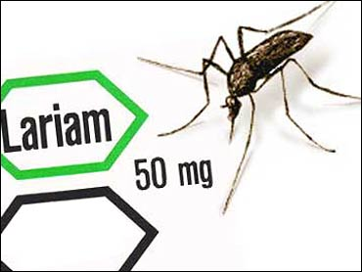
Slika 5: Zdravilo Lariam
7.1 KAKAO PRIDELATI DOVOLJ ZDRAVILA ZA VSE?

Ker je zdravilo izkazalo kot zelo učinkovito, danes povpraševanje po njem močno presega zmožnosti njegove pridelave. Od posaditve rastline Artemisia annua do izolacije zdravila traja osemnajst mesecev, kar pomeni, da je na klasičen način nemogoče pridelati dovolj zdravila za vse obolele za malarijo. Znanstveniki se zato danes ukvarjajo z razvojem metode, ki bi omogočala hitrejše in bolj učinkovito pridobivanje zdravila.
S prestavitvijo nekaj rastlinskih genov, ki so odgovorni za proizvodnjo artemisinina, iz rastline Artemisia annua v kvasovke, je raziskovalcem že uspelo mikroorganizme pripraviti do tega, da proizvajajo artemisininsko kislino, ki jo nato s kemijskim postopkom spremenijo v pravo zdravilo artemisinin. Na ta način bodo lahko, verjetno že kmalu, s pomočjo kvasovk industrijsko proizvajali velike količine zdravila in tako rešili veliko človeških življenj. Samo v Afriki umreta za posledicami malarije po dva otroka vsako minuto.
Vendar je potrebna tudi pri tem novem zdravilu previdnost. Januarja 2006 je svetovna zdravstvena organizacija pozvala farmacevtsko industrijo, da preneha oglaševati in prodajati zdravila, ki ji temeljijo samo na artemisininu. Lansko leto so namreč raziskovalci ugotovili, da je že mutacija ene same aminokisline dovolj, da pride ponovno do rezistence. Ena od najboljših strategij, s katero bi lahko preprečili, da postane malarija odporna tudi na to zadnje najbolj učinkovito zdravilo je, da ga oboleli zmeraj jemljejo v kombinaciji z drugimi protimalariki. Tako je veliko manj možnosti, da bo slučajno preživela kaka mutirana verzija povzročitelja bolezni in se razširila po vsem svetu, kot se je to že nekajkrat zgodilo.

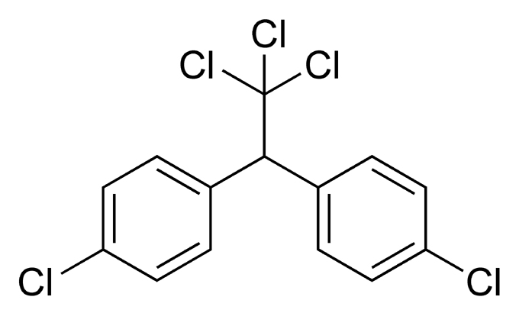
Slika 6: molekula DDT-ja

POVZETEK

Malarija predstavlja nujno stanje in je smrtno nevarna bolezen, ki zahteva hitro razpoznavanje in hitro zdravljenje. Lahko rečemo, da je svetovni program za zatrtje malarije uspešen, saj so malarijo zatrli v Evropi, Severni Ameriki in Avstraliji, v mnogih drugih deželah pa so jo bistveno zmanjšali. Vendar pa kljub temu, da so uspešno zmanjšali površino, kjer je malarija prisotna, narašča število ljudi, ki tam živijo oz. tja potujejo. Posledično se poviša smrtnost in ker je veliko ljudi okuženih, ti služijo kot nekakšen rezervoar parazitov (lahko se prenesejo na neokužene komarje). Zakasnelo prepoznavanje malarije poveča obolevnost in umrljivost. Glavni zapleti so cerebralna malarija, pljučni edem, akutna ledvična odpoved, težka anemija in krvavitev. Zapleti se lahko razvijejo hitro in napredujejo v smrt v nekaj urah ali dneh. Zelo pomembno je natančno opazovanje, prepoznavanje zapletov ter hitro in pravilno ukrepanje
celotnega zdravstvenega tima. Proti malariji se borijo z zdravili, s preprečevanjem pikov komarjev ter z zatiranjem komarjev. Ustrezna rešitev bi bila tudi iznajdba cepiva, vendar to zelo počasi napreduje. Boj otežujejo vedno večja odpornost plazmodijev na zdravila, odpornost komarjev na insekticide, pomanjkanje lokalnih zdravstvenih storitev ter revščina.

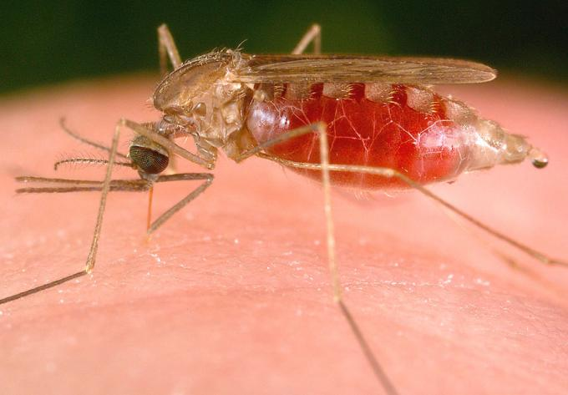
Slika 7: Pik komarja

VIRI

Internet:
- Franc. Malarija in krvne skupine.2007. Univerza v Edinburghu.
http://mikrobiolog.blogspot.com/2007/11/malarija-in-krvne-skupine.html

- Uredniki iz Wikipedije. Malarija. 2008.
http://sl.wikipedia.org/wiki/Malarija

- Nina. Malarija. 2002.
http://med.over.net/forum5/read.php?35,1409762

- Janja Kolar. Malarija – globalni problem. 2006. Univerza v Ljubljani.
http://imi.si/studij/dokumenti/Kolar-seminar-2006.pdf

Knjige:
- Medicinski center Johns Hopkins. 1999. Simptomi, znaki in zdravljenje bolezni. Tehniška založba Slovenije. Stran: 503

- Time Life books, več avtorjev. Družinski zdravstveni vodnik.1996. Založba Mladinska Knjiga. Stran: 416-417.
Revije:
- Sašo Dolen. 2006. Malarija. Kvarkadabra.
http://www.kvarkadabra.net/article.php/malarija
Slike:
1: http://www.fda.gov/CBER/blood/malaria071206mp5.gif (24.2.2009. 17.00)
2: http://upload.wikimedia.org/wikipedia/commons/3/3c/Plasmodium.jpg (24.2.2009. 17.00)
3: http://www.soschildrensvillages.org.uk/imgs/newsfeed/blood+transfusion_889_18307286_0_0_13619_300.jpg (24.2.2009. 17.00)
4: http://www.milanomedical.com/prod/ml15a.jpg (24.2.2009. 17.00)
5: http://blog.webstreaming.com.ar/media/1/lariam-mosquito.jpg (24.2.2009. 17.00)
6; http://www.tc.umn.edu/~allch001/1815/pestcide/sim/ddt.jpg (24.2.2009. 17.00)
7: http://www.kvarkadabra.net/images/articles/malarija_1_original.jpg (24.2.2009. 17.00)

